19 мая 2013 года –
Международный День памяти людей, умерших от СПИДа
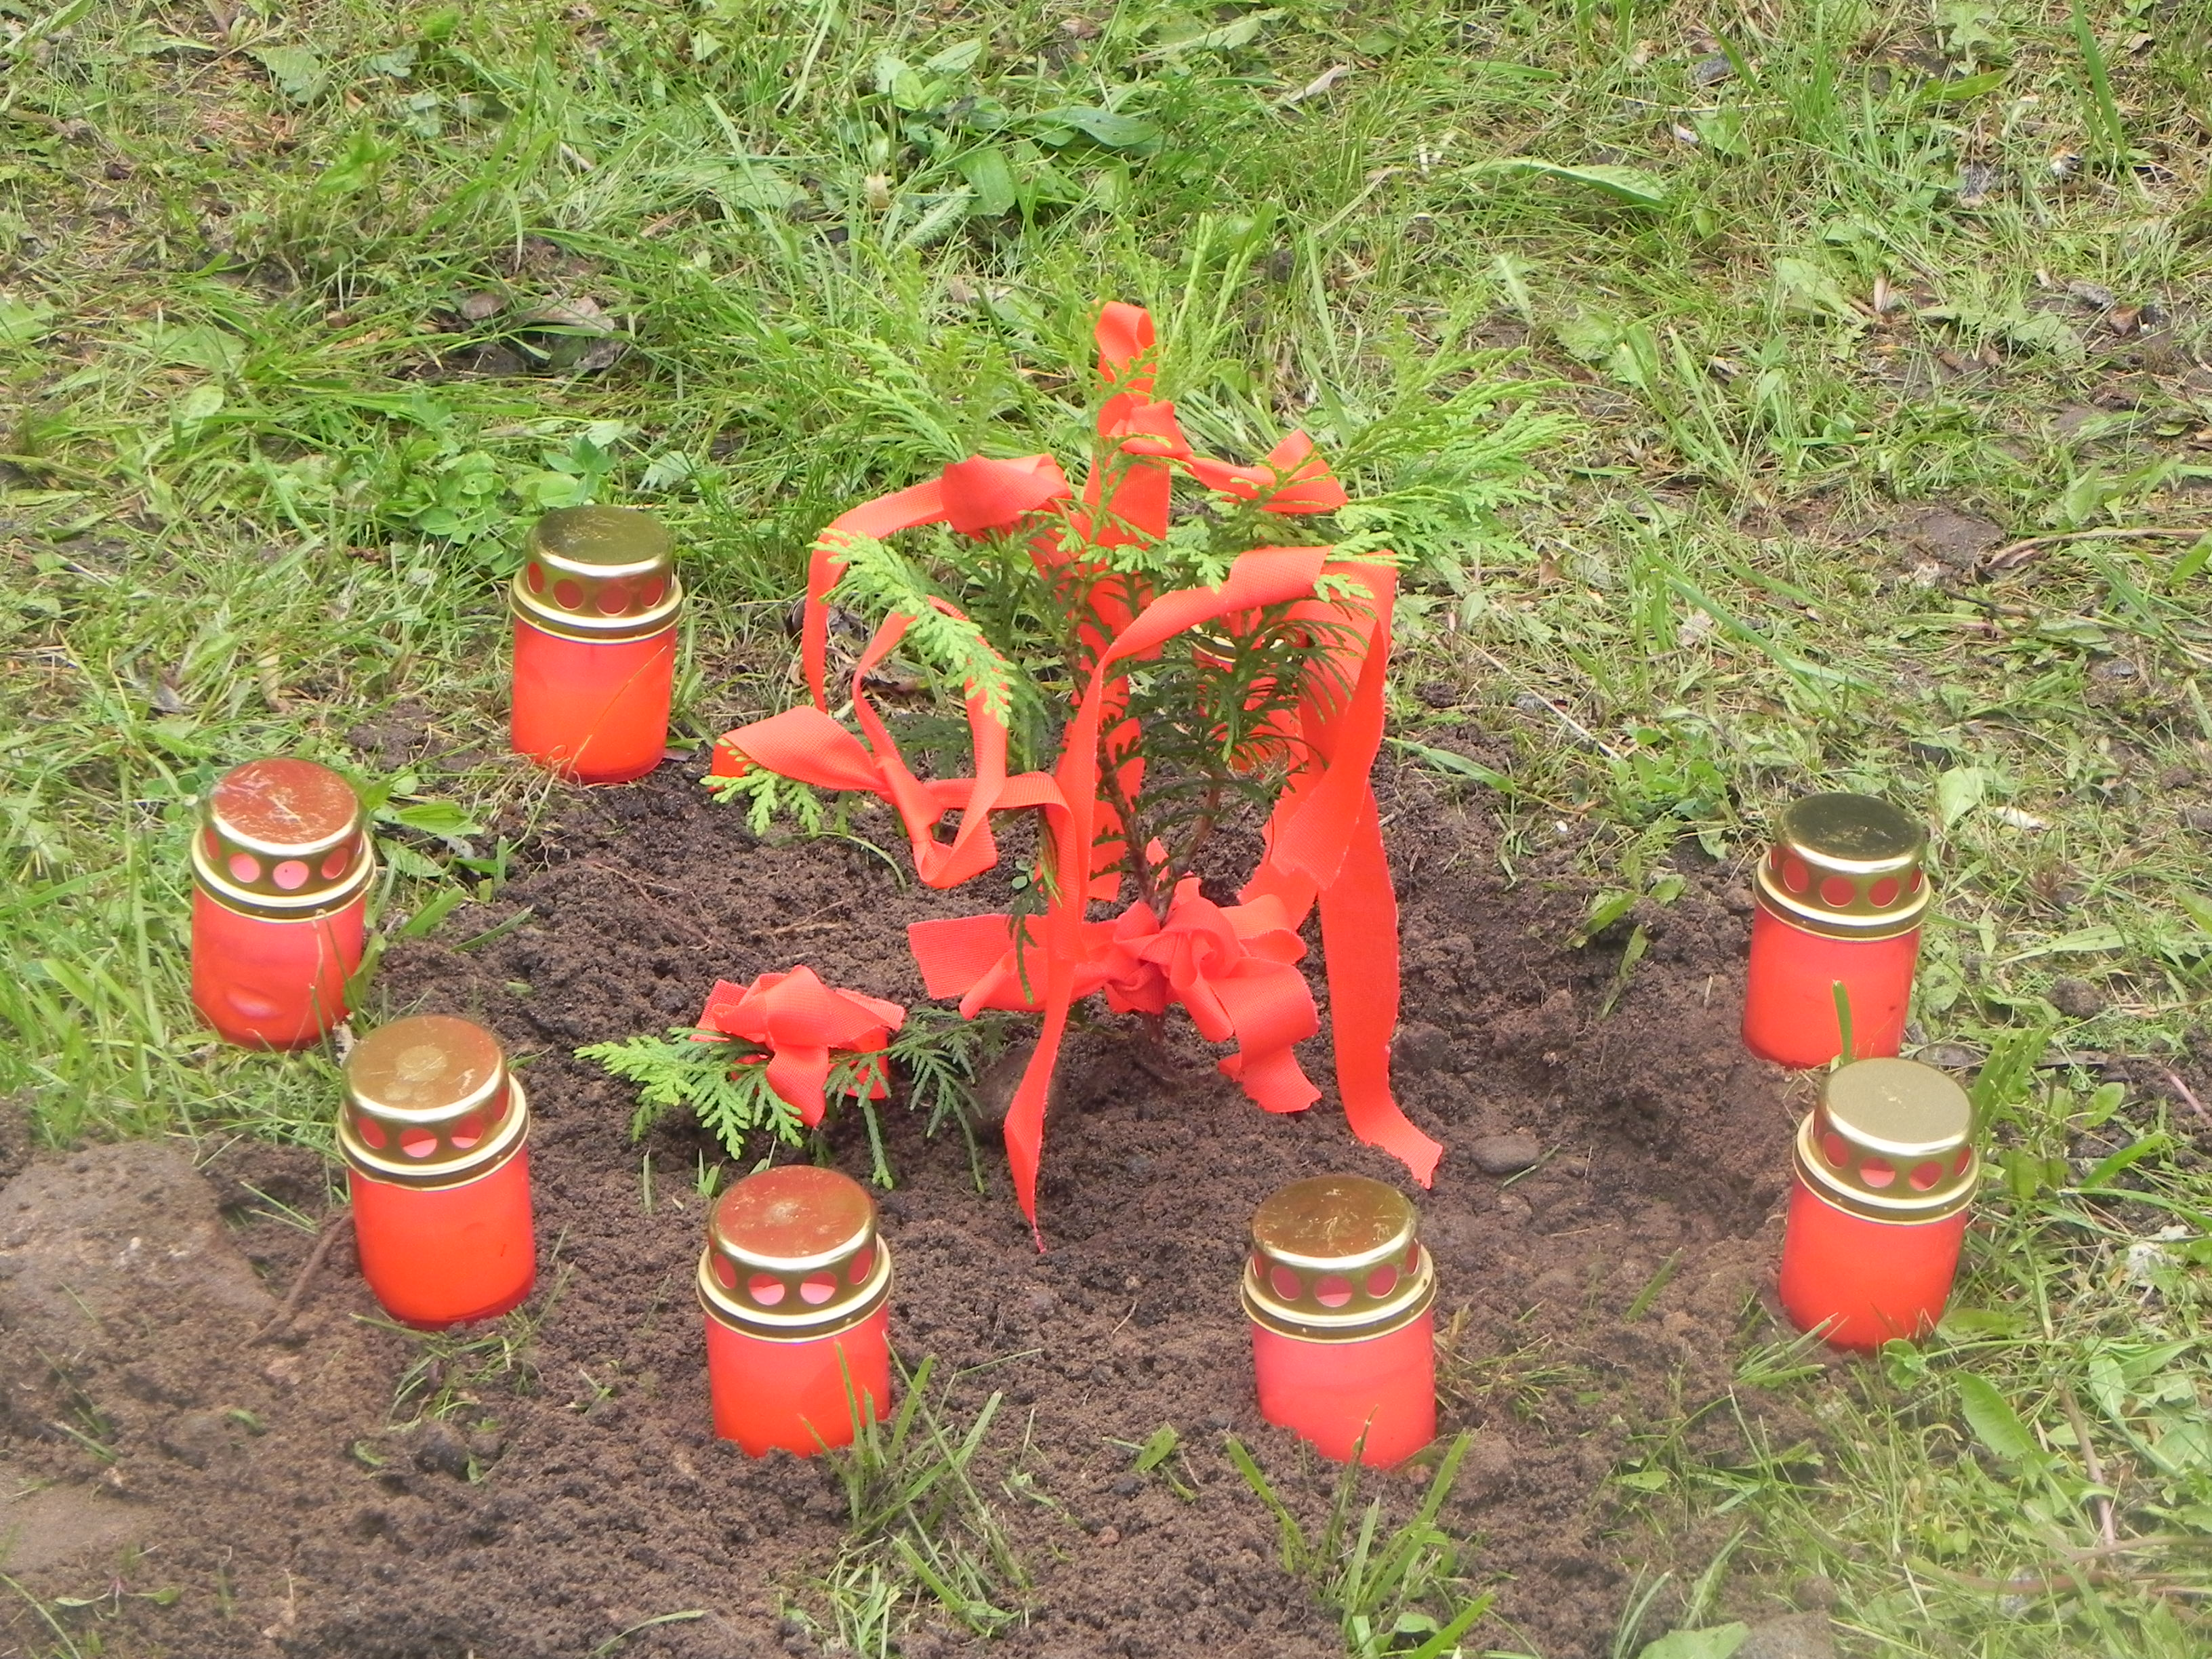
По решению Всемирной организации здравоохранения каждое третье воскресенье мая проводится День памяти людей, умерших от СПИДа. Впервые этот день был отмечен ещё в 1983 году в Сан-Франциско США. На тот момент в мире было зарегистрировано лишь несколько тысяч случаев заболевания этой болезнью и о ней практически ничего не было известно. Сегодня ВИЧ – инфекция охватила весь мир.
Целью Международного Дня памяти людей, умерших от СПИДа является – привлечение внимания населения к проблеме ВИЧ/СПИДа и формирование толерантного отношения к людям, живущим с ВИЧ.
В этот день стало традицией прикалывать к одежде красную ленточку, которую в 1991 году придумал художник Франк Мур, как знак скорби и памяти о миллионах ушедших, знак солидарности с теми, кто имеет ВИЧ-позитивный статус, знак понимания того, что СПИД не имеет границ, национальностей, пола и возраста. А главное, это символ надежды на то, что человечество непременно победит эту болезнь. Также в этот день существуют традиции: зажигание свечей «памяти»; шитьё квилтов – памятных полотен, лоскутных картин на ткани, посвященных памяти близких людей, первый квилт в 1987 году сшил американец Клив Джонс, посвятив его своему лучшему другу, умершему от СПИДа; высаживание деревьев памяти – по числу лет, прошедших с начала эпидемии СПИДа.
Темой 30-го Международного дня памяти людей умерших от СПИДа является слоган «В знак солидарности».
Тема «В знак солидарности» подчеркивает необходимость того, что бы люди, живущие с ВИЧ и пострадавшие от него, взялись за руки и объединили свои усилия в борьбе с ВИЧ. Солидарность в сообществах имеет крайне важное значение для снижения стигмы и вовлечения людей, живущих с ВИЧ, в целях обеспечения более эффективной борьбы с ВИЧ.
День памяти – это еще одна возможность продемонстрировать готовность и желание противостоять дальнейшему распространению эпидемии; это напоминание всем о том, что никто не застрахован от ВИЧ; это возможность показать всем реальную близость опасность и объяснить каждому, как этого избежать.
Телефоны горячей линии в Минской область по вопросам, связанным с ВИЧ/СПИД: (017) 331 13 26; (017) 331 27 02.

Координатор Ресурсного центра ВИЧ/СПИД Ж.В.Александрова
ГУ «Минский областной центр гигиены,
эпидемиологии и общественного здоровья»

